**Раннее развитие музыкальных способностей**

**В последнее время все чаще педагоги и психологи говорят о необходимости раннего музыкального воспитания и развития детей, начиная с младенческого возраста. Вновь и вновь многочисленные исследования ученых всего мира, изучающих психологию, подтверждают, что психологические основы обучения закладываются с рождения и закрепляются уже к трехлетнему возрасту. Отсюда вывод: не упускать время от самого рождения и развивать музыкальные способности, не забывая об общем развитии ребенка. Музыка, игра, пение, пляски создают положительные эмоции. А положительные эмоции — это внутреннее благополучие малыша, его душевное и физическое здоровье.**  
**[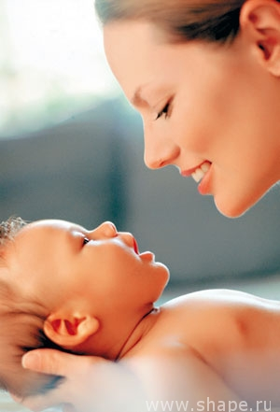](http://www.2099.ru/wp-content/uploads/2010/08/poobshaemsya.jpg)**

**Специалисты-психологи по перинатальному, то есть  дородовому воспитанию детей утверждают, что:**  
**• дети в утробе матери хорошо слышат;**  
**• они узнают голоса родителей и реагируют на них  вспышкой радости;**  
**• отличают интонацию: при нервной и встревоженной у  них учащается сердцебиение, при спокойной и  размеренной — приходит в норму;**  
**• реагируют на музыку. Тревожная музыка — и на личике  неродившегося ребенка появляется напряжение;  спокойная вызывает умиротворение;**  
**• а веселая — оживление**.

[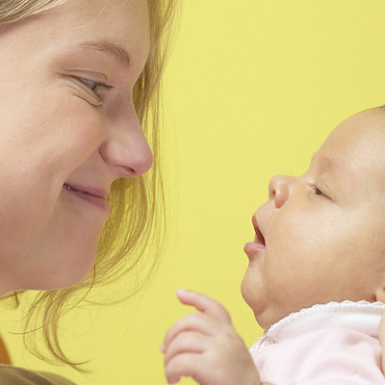](http://www.2099.ru/wp-content/uploads/2010/08/kar1.jpg)

**Что делать до года?**

**До года малыши могут активно слушать непрерывно звучащую музыку в течение 20-30 секунд; затем следует сделать паузу — перерыв в 1-3 сек. — и продолжить слушание еще 20-30 секунд. В целом за одно занятие можно слушать музыку 2-3 минуты. Например, для самых маленьких — 1-3 мес. — наклонившись над малышом, спойте одну ласковую песенку на народную музыку: русскую, украинскую, белорусскую и т.д. Пойте без текста «на ля-ля». Сделайте паузу и повторите эту песенку еще или спойте «Да-да-да, я пою».**

**Рекомендации для родителей малышей: пойте малышу даже без музыкального сопровождения, а с 4-5 месяцев можно петь и подыгрывать себе на музыкальных инструментах: ксилофоне или металлофоне, дудочке, детской арфе, бубне, также можно использовать колокольчики, бубенцы, палочки и т.д. Из классической музыки рекомендуем прослушивание миниатюрных пьес В.Моцарта для клавира, например, «менуэты» ранних опусов.**[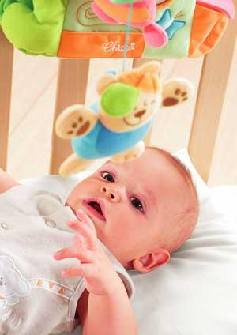](http://www.2099.ru/wp-content/uploads/2010/08/1268295377_79874868_2-CHICCO-1268295377.jpg)

**1. «Музыкальное погружение». Включайте музыку во  время бодрствования вашему малышу – самую  разнообразную: веселую плясовую, спокойную  мелодичную, народную и классическую. Пусть эта  первая в жизни вашего малыша музыка звучит негромко,  непродолжительное время вначале, постепенно  увеличивая ее звучание до 20-30 мин.**  
**2. «Музыкальные прикосновения» – сопровождайте  режимные моменты музыкой, пением: при пеленании,  легком массаже, поглаживании в ритме музыки,  купании, кормлении и т.д.**  
**3. Специальные игры, забавы с первыми музыкальными  игрушками, развивающие эмоции и слух – как два  основных компонента общей музыкальности.**  
**4. Колыбельные песни на сон грядущий**

**Пение колыбельной, легкое покачивание или  поглаживание животика, спинки или ручки малыша  развивает доверие к вам, успокаивает.**  
**Вспомните колыбельную своего детства или  воспользуйтесь одной из приведенных ниже. Напевайте  ее ежедневно перед тем, как малыш заснет. Его убаюкают мягкие и теплые интонации вашего голоса, ласковое обращение, монотонность пения.**

[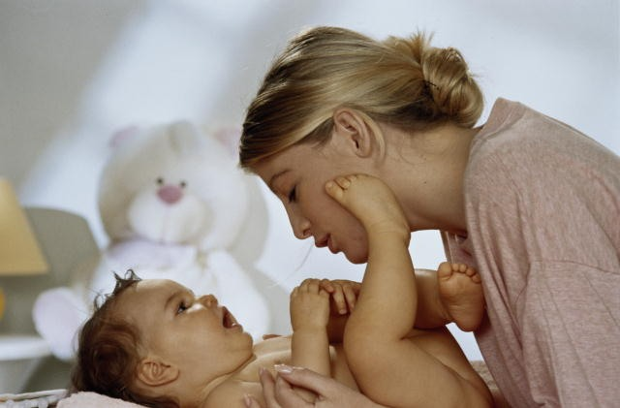](http://www.2099.ru/wp-content/uploads/2010/08/0_ba20_f6c228c8_XL.jpg)

Баю — бай, баю — бай,  
Ты, собачка, не лай,  
Ты, корова, не реви,  
Нашу детку не буди.

Вы не пойте, петушки,  
Не шумите, девушки.  
Вот и люди спят,  
Вот и звери спят.  
[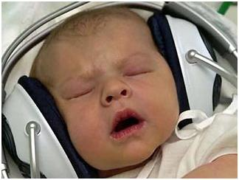](http://www.2099.ru/wp-content/uploads/2010/08/image3.jpg)

Птицы спят на веточках,  
Лисы спят на горочках,  
Зайки спят на травушках,  
Утки на муравушках.  
Детки все по люлечкам.  
Гуля — гуля — гулечка.  
Спят — поспят,  
Всем спать велят.

Ходит дрема возле дома,  
Спи — усни, дитя мое!  
Возле дома ходит дрема,  
Позову сюда ее!

Месяц тоненькие спицы  
Тянет к нам из темноты.  
Спи! Пускай тебе приснится  
Все, о чем мечтаешь ты!

Хорошо тебе, удобно!  
Спи, не бойся ничего!  
Не позволим силе злобной  
Тронуть детства твоего.

Спи! Все матери на свете  
Убаюкают ребят.  
И закрыли глазки дети,  
А твои еще глядят!

Баю — бай, колючий ежик,  
Засыпай, певучий дрозд!  
Над твоей постелькой тоже  
Мирный свет небесных звезд!

[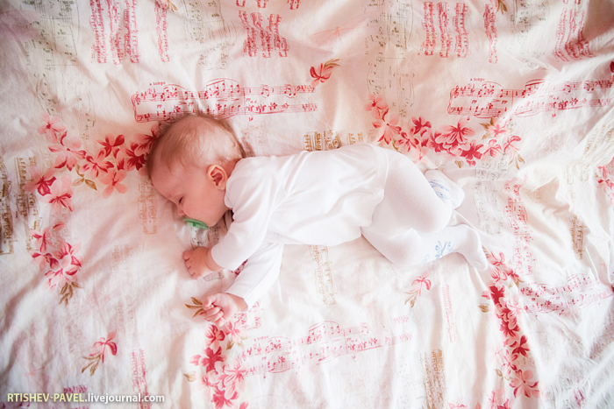](http://www.2099.ru/wp-content/uploads/2010/08/489572.jpg)

**5. Игры для детей от 3 до 6 месяцев. Играем во время бодрствования**

ИГРА «В ПОЛЮШКЕ ЗА БУГРОМ»

Положите малыша на спинку, возьмите ножки ребенка в свои руки, придерживая голеностопный сустав, двигайте ножки ребенка вперед-назад, напевайте:

В полюшке за бугром  
Пляшет муха с комаром.  
Ой да, за бугром  
Пляшет муха с комаром.

Душечка мотылек  
Балалайку приволок.  
Ой да, мотылек  
Балалайку приволок.

Трудится таракан —  
Ударяет в барабан!  
Ой да, таракан  
Ударяет в барабан.

Кружится голова,  
Пляшет муха чуть жива:  
«Ох, ох, силы нет,  
Отпусти меня, мой свет!»  
ИГРА «КАДРИЛЬ»

Малыш находится на ваших вытянутых руках — одна рука придерживает его грудь, а другая — таз.

Поднесите ребенка к кому-то из членов семьи, привлекая к нему внимание. Для этого можно ручками ребенка обхватить лицо взрослого, погладить его. А затем потанцуйте «Кадриль» под самую простую мелодию: легко подбрасывайте малыша, приближая его лицо к лицу взрослого и удаляя. [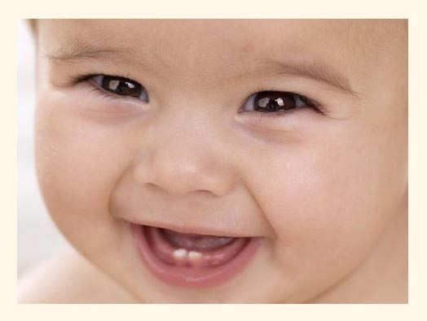](http://www.2099.ru/wp-content/uploads/2010/08/1263831782_reghutsya_zubki.jpg)

ИГРА «ДВА БАРАШКА»

Поднесите малыша ко взрослому (члену семьи или знакомому), попросите его пообщаться с ребенком, пощекотать, потормошить, напевая песенку:  
На мосточке у овражка  
Повстречались два барашка.  
Туп-туп-туп! Туп-туп-туп!  
Два барашка!

— Ой ты, братец круторогий,  
Что стоишь ты на дороге?  
Туп-туп-туп! Туп-туп-туп!  
На дороге?!

При последних словах пощекочите малыша. Ручками ребенка погладьте лицо близкого взрослого. Повторите игру.

Ваш малыш научится эмоционально реагировать и узнавать других членов семьи.  
Играем перед кормлением

ПЕСЕНКА «ЗАИГРАЙ-КА ГОПАЧОК»

Возьмите малыша так, чтобы одна ваша рука поддерживала грудь, а другая — ягодицы ребенка. Поднимите его и разверните лицом к себе. Слегка подбрасывая и поворачивая малыша, напевайте ему песенку:

Вот взяла лисичка скрипку,  
Села с нотами под липку:  
— Звонкий, тоненький смычок,  
Заиграй-ка  
Гопачок.

Прибежали на лужайку  
Медвежата, белки, зайки,  
Пляшут звери и поют,  
Звери весело живут!

Ваш малыш научится эмоционально реагировать на плясовые мелодии.

УПРАЖНЕНИЕ «БАБОЧКА НА ЖИВОТИКЕ»

Приготовьте валик и бабочку, которую можно сделать из яркой оберточной бумаги, перевязав ее по середине тесьмой.

Под голову и шею ребенка подкладывают большой валик. Поддерживая малыша за плечи, на животик ему кладут бабочку, побуждая его посмотреть на нее. Если малыш хорошо поднимает голову, бабочку помещают на пальцы его ног, побуждая еще больше приподнять голову.

В дальнейшем, когда малыш научится хорошо поднимать голову, его можно будет уложить на валик так, чтобы его голова запрокидывалась назад. Малыша зовут, показывая ему бабочку, стимулируют приподнимание головы за передвигающейся игрушкой.

УПРАЖНЕНИЕ «ПОВОРОТЫ ГОЛОВЫ, ЛЕЖА НА ЖИВОТЕ»

Для игры приготовьте неваляшку или любую музыкальную игрушку с синтезатором.

Малыш лежит перед вами на животе, его бедра должны быть разведены. Одной рукой вы прижимаете таз ребенка к столу, а другой — приподнимаете его грудь, стимулируя раскрытие кистей рук и опору на них. Покажите ему неваляшку, дайте возможность ее зафиксировать, поднимайте игрушку медленно вверх, а затем опускайте вниз. Повторите игровые действия несколько раз.

Затем, предоставив малышу возможность вновь зафиксировать игрушку, отклоняйте ее вправо, потом влево.

Если ребенок не пытается поворачивать голову за игрушкой или при первых попытках прослеживания отрывает таз от поверхности стола и заваливается на бок, помогите ему. Одной рукой прижмите его таз к столу, а другой осторожно поворачивайте его голову в сторону. При этом подбородок ребенка должен быть обращен к плечу. Дайте ему возможность, повернув голову, зафиксировать игрушку.

Возможно, для формирования прослеживания за игрушкой в положении «лежа на животе» вам понадобится помощь взрослого, который будет перед малышом перемещать игрушку, а вы — придерживать ребенка и медленно поворачивать его голову вправо-влево, повторяя игровые действия несколько раз.

В середине игры малыш может устать лежать на животе, тогда подложите ему под грудь валик или клиновидную подушку. Такие приспособления помогут малышу более длительно сохранять позу.

Включите музыкальную игрушку с синтезатором справа или слева от ребенка. Если он не пытается повернуть к ней голову, помогите ему: поверните его голову на звук игрушки, предоставьте ему возможность увидеть ее. Помните, что при повороте головы подбородок ребенка должен быть обращен к плечу, а таз не должен отрываться от стола. Затем проделайте то же самое с другой стороны.

Когда малыш научится хорошо поворачивать голову на звук игрушки вправо и влево, лежа на животе, не отрывая таза от стола и не заваливаясь, можно попробовать развивать умение прослеживать за звучащей игрушкой справа налево и наоборот.

УПРАЖНЕНИЕ «ПОЮ ПЕСЕНКУ»

Малыш лежит перед вами на животе, его бедра должны быть разведены. Одной рукой вы прижимаете таз ребенка к столу, а другой приподнимаете его грудь, стимулируя раскрытие кистей рук и опору на них.

Позовите малыша справа-слева, спойте ему знакомую песенку, добиваясь поворотов его головы в вашу сторону.

Ля-ля-ля-ля-ля,  
Ля-ля-ля-ля-ля,  
Да-да-да,  
Я пою… (имя ребенка) песенку свою.  
Да-да-да,  
Я пою… (имя ребенка) песенку свою!

УПРАЖНЕНИЕ «С ОПОРОЙ НА КИСТИ РУК»

Если младенец умеет уже хорошо лежать, опираясь на предплечья рук и высоко подняв голову, его учат опираться на ладони выпрямленных рук. Положите малыша на живот, зафиксируйте его ручки в области локтевых суставов, полностью разгибая их. Вначале малыша удерживают в таком положении, а затем помощь рук уменьшают.

УПРАЖНЕНИЕ «НА ВАЛИКЕ»

Приготовьте большой валик.

Положите малыша на валик так, чтобы его руки были выпрямлены, ладошки лежали на опоре, ноги также были разогнуты и разведены. А теперь потолкайте валик, поощряя малыша опереться на ладони выпрямленных рук. При этом приговаривайте:

Ой качи, качи, качи,  
В головах-то калачи,  
В ручках прянички,  
В ножках яблочки,  
По бокам конфеточки,  
Золотые веточки!

Если он пока не может сделать это самостоятельно, тогда его кисти раскрывают, кладут на опору и фиксируют.

УПРАЖНЕНИЕ «ВЫСОКО ПОДНЯВ ГОЛОВУ»

Положите малыша на живот перед зеркалом. Обхватите своей рукой его подбородок, слегка потянув его голову назад. Это будет способствовать распрямлению рук и формированию опоры на ладони. Привлеките внимание малыша к его отражению в зеркале, тогда он будет дольше лежать на животе с опорой на ладони выпрямленных рук, высоко подняв голову.

УПРАЖНЕНИЕ «ТОЛКАЮ МЯЧ»  
[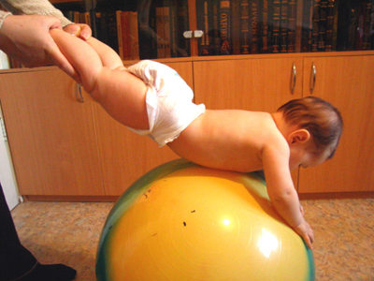](http://www.2099.ru/wp-content/uploads/2010/08/1tachka.jpg)  
Вам понадобится большой гимнастический мяч.

Положите ребенка животиком на большой мяч. Покатите мяч вперед, удерживая малыша за ножки в положении «лицом вниз». При этом ручки его вытянуты вперед. Когда ребенок прикасается к опоре, его потягивают назад, стимулируя раскрытие кистей рук и опору на них.

УПРАЖНЕНИЕ «ОЖИДАНИЕ ПОВОРОТА НА БОЧОК»

Одну ножку ребенка разогните и отведите в сторону, а другую согните в тазобедренном и коленном суставах, перемещая ее в сторону поворота. Далее следует подождать, пока поворот будет малышом завершен самостоятельно.

УПРАЖНЕНИЕ «ПОВОРОТ ГОЛОВЫ И ПЛЕЧА»

Приготовьте музыкальную игрушку.

Положите малыша на спинку. Сбоку от него включите музыкальную игрушку. Голову ребенка слегка нагните, а затем медленно поворачивайте ее в сторону источника звука. Малыш будет постепенно поворачивать верхнюю часть туловища, таз и ляжет на бок. Дайте ему возможность увидеть и потрогать музыкальную игрушку, а затем повторите игру, но с поворотом в другую сторону.

ПОМНИТЕ! Наклон головы, ее поворот и поворот плечевого пояса должны совершаться одновременно.

УПРАЖНЕНИЕ С ПРОСТЫНКОЙ

Поместите малыша на простынку в позу «на спине». Приподнимите край простынки, на которой он лежит, приговаривая:

Рано утром, вечерком,  
Поздно на рассвете  
Баба ехала пешком  
В ситцевой карете!

Подождите, когда под действием силы тяжести ребенок повернется на бочок, а затем и на живот. При необходимости малышу можно помочь.

Играем во время кормления

ИГРА «ПРИХОДИТЕ В ГОСТИ»

Когда наступает время приучать малыша есть из ложки, делайте это не спеша. Вначале покажите ему ложку, дайте ему возможность ее потрогать. Поднесите ложку к своему рту, приговаривая: «Ам-ам, ам-ам». Возьмите в ложку немного еды и поднесите ко рту. Кормите малыша не спеша, ласково напевая:  
[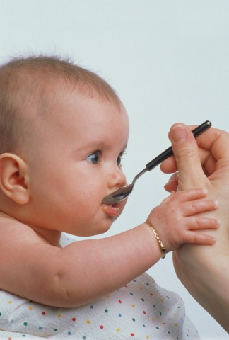](http://www.2099.ru/wp-content/uploads/2010/08/0_ba9a_43487c69_XL.jpg)  
Утка, утка, дикий гусь!  
В гости вас не дозовусь.  
Непременно приходите,  
Да и миску приносите.  
Что найдется — поедите,  
Где придется — посидите.

Или:

Кексом кот кормил кота.  
Кот кряхтел: еда — не та!  
Кот бы лучше дал коту  
Кильку, камбалу, кету.

А может быть, так:

Послушай, мишка,  
Не кушай лишка!  
Живот разболится —  
У кого будешь лечиться?

Играем во время переодевания

ИГРА «ПРО КОТА»

Играйте в эту игру при переодевании, смене пеленок.

Возьмите ручки малыша, легко отведите их назад, скользя по покрытию пеленального стола, похлопывайте кулачками по пеленальнику, приговаривая:

Жили-были, жили-были,  
Жили-были два кота,  
Восемь лапок, восемь лапок,  
Восемь лапок, два хвоста. [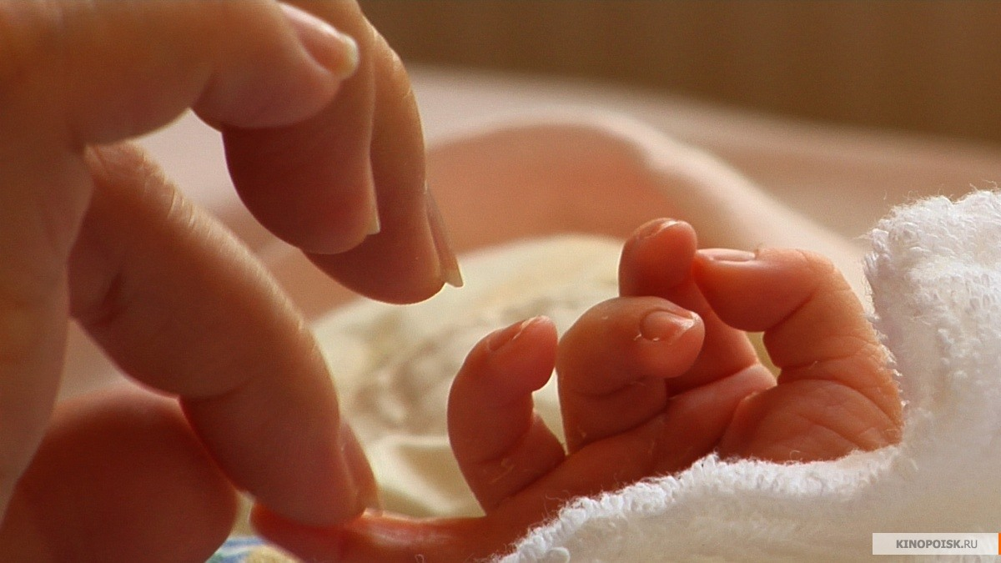](http://www.2099.ru/wp-content/uploads/2010/08/fced6c78f2PLLOCLH_3284_fcd46fdfba.jpg)

ИГРА «ПЯТОК ВНУЧАТ»

Переодевая малыша, играйте с ним: перебирайте его пальчики на ручках и ножках, поглаживайте их, массируйте, приговаривайте:

У бабы Фроси  
Пяток внучат.  
Все каши просят.  
Все криком кричат.  
Акулька в люльке,  
Аленка в пеленке,  
Аринка на перинке,  
Степан на печке,  
Иван на крылечке.

Баба тесто месила,  
Кашу варила,  
Молоко топила,  
Внучат кормила.  
Как каши наелись,  
Молока напились,  
Бабе поклонились,  
Угомонились!

Играем во время купания  
[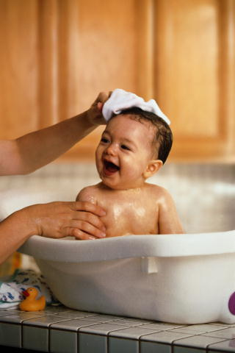](http://www.2099.ru/wp-content/uploads/2010/08/090c493cbb88ffd8bf11e14df8bd88ef.jpg)  
ИГРА «КУП-КУП!»

Когда вы подносите малыша к ванночке, приговаривайте:

Кто тут будет куп-куп.

(Потрогайте ручкой ребенка воду, похлопайте его ладошкой по поверхности воды.)

По водичке хлюп-хлюп?  
В ванну быстро прыг-прыг,  
В ванной ножкой дрыг-дрыг!

Намыливая малыша, напевайте:

Будет мыло пениться,  
И грязь куда-то денется.

ИГРА «КАКАЯ МИЛАЯ РУЧКА!»

Игра во время купания создает неповторимую атмосферу доверия. Купая малыша, приговаривайте:

«Какая милая ручка! Какая милая ножка! Какая милая головка, и плечики, и шейка!»  
[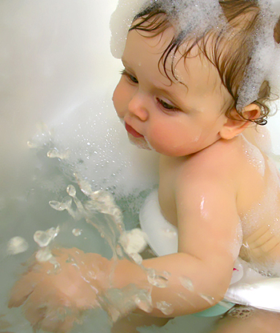](http://www.2099.ru/wp-content/uploads/2010/08/f_18972022.jpg)  
ИГРА «ПЕСЕНКА УТЯТ»

Купая малыша, намыливая ручки, ножки, животик, моя головку ребенка, напевайте:

Нас прямо из пеленок  
Манит к себе вода,  
И с нею подружились  
Утята навсегда.  
Нам не страшен океан,  
Реки и моря:  
Наша мама капитан.  
Кря, кря!

Резвимся мы, ныряем,  
Плывем на все лады,  
Выходим постоянно  
Сухими из воды.  
Нам не страшен океан,  
Реки и моря:  
Наша мама капитан.  
Кря, кря!  
[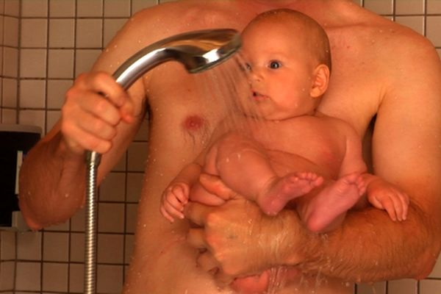](http://www.2099.ru/wp-content/uploads/2010/08/e9eb4d89b3e06b458658450e9b43b21d.jpg)  
Для нас в любую качку  
Вода — родимый дом,  
И потому враскачку  
По суше мы идем.  
Нам не страшен океан,  
Реки и моря:  
Наша мама капитан.  
Кря, кря!

ИГРА С ШАРФИКОМ

Повяжите яркий шарф так, чтобы его концы свисали вам на грудь. Лягте на спину, подложив под голову подушку, а малыша положите себе на грудь. Привлеките его внимание к концам шарфика. Закройте ими свое лицо: «Ку-ку. Нет мамочки!» Выгляньте, сказав: «Ку-ку. Вот и мамочка!» Вновь слегка встряхните шарфик, привлекая внимание малыша. Пусть он дотронется до него ручками. Когда малыш дотянется до шарфика, поговорите с ним, улыбнитесь, давая понять, что вы рады его действиям.

Переложите малыша на пеленальный стол, наклонитесь над ним, смотрите ему в глазки, улыбайтесь. Это позволит малышу проявить собственную инициативу в общении с вами.  
[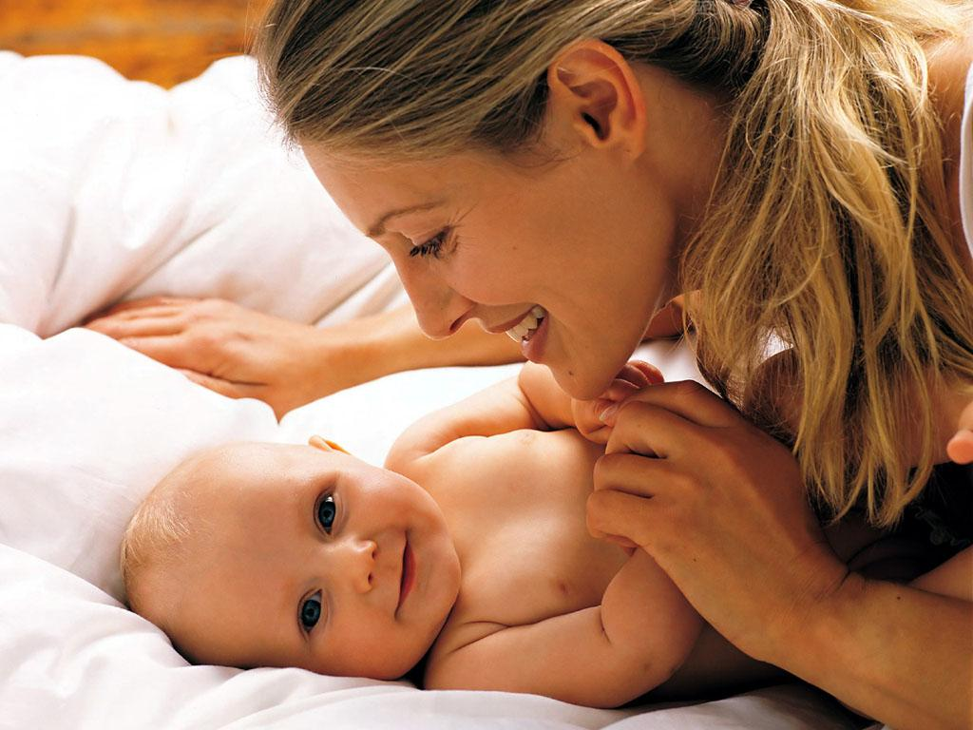](http://www.2099.ru/wp-content/uploads/2010/08/baby-and-mother-64-2.jpg)  
ИГРА «НЕНАГЛЯДНЕНЬКИЙ»

Наклоняясь к ребенку и удаляясь от него, потормошите и пощекочите его, улыбаясь, напевно приговаривайте:

Ой, мой маленький,  
Ненаглядненький.  
Мой хорошенький,  
Мой пригоженький.

Если вы общаетесь с мальчиком, почитайте ему следующее четверостишие:

Ой ты, мой сыночек,  
Пшеничный колосочек,  
Лазоревый цветочек,  
Сиреневый кусточек!

Обращаясь к девочке, почитайте ей другую пестушку:

Ах ты, моя девочка,  
Золотая белочка,  
Сладкая конфеточка,  
Сиреневая веточка!

Смотрите малышу в глаза, читайте стихи напевно, с ласковой улыбкой, называя ребенка по имени.

Во второй части игры постойте молча рядом с ребенком, смотря ему в глазки и улыбаясь. Это позволит ему проявить собственную инициативу в общении с вами.

ИГРА «ДОБРЫЙ ЖУК»

[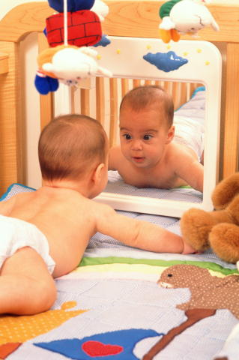](http://www.2099.ru/wp-content/uploads/2010/08/im219.jpg)Возьмите малыша на руки в позу «в люльке». Весело напевая и приплясывая полечку, приближайтесь с ребенком к зеркалу и удаляйтесь от него, но настолько, чтобы его взгляд удерживался на отражении:

Встаньте, дети, встаньте в круг,  
Встаньте в круг, встаньте в круг!  
Ты мой друг, и я твой друг,  
Старый, верный друг!  
Полюбили мы жука,  
Старика, добряка, —  
Очень уж душа легка  
У него, весельчака.

Играйте, пока у малыша сохраняется интерес, передавайте ему ритм польки.

ИГРА «ПРЫГ-СКОК» [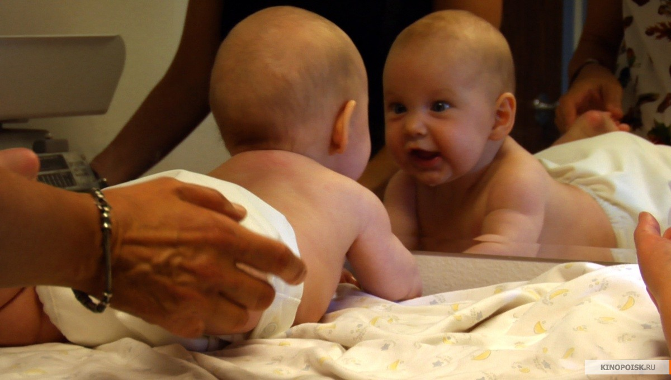](http://www.2099.ru/wp-content/uploads/2010/08/6a37e8fa1bUAXUEFW_3284_acc64eaf72.jpg)

Возьмите малыша на руки так, чтобы одна ваша рука поддерживала его шею и голову, а другая — ягодицы. Ребенок будет находиться в позе, называемой «на весу». Поднимая малыша вверх на вытянутых руках, приближая его лицо к своему, играя в «бодашки», дуя ему на шейку, напевайте песенку:

Прыг-скок, прыг да скок,  
Села птичка на дубок.  
Посидела на дубочке,  
Отдохнула в холодочке,  
Малых деток позвала:  
— Червячков я принесла.

Повторите песенку и игровые приемы несколько раз.

ИГРА «ВЗДУМАЛОСЬ ДЕТКЕ…»

Лягте на коврик, под голову подложите валик или подушку так, чтобы вам было удобно. Положите малыша себе на грудь. Ваши лица будут напротив друг друга. Используя мотив песенки «Серенький козлик», выполняя различные действия ручками ребенка, пропевайте их.

«Вздумалось детке ушки потрогать, ушки потрогать. Вот как, вот как, ушки потрогать».Дотроньтесь рукой малыша до своих ушей.

«Вздумалось детке щечки потрогать, щечки потрогать. Вот как, вот как, щечки потрогать».Надуйте свои щеки, когда ручки ребенка до них дотронутся, с шумом подуйте. Придумайте и другие действия, побуждая малыша смеяться.

ИГРА «КУ-КУ, ВОТ И Я»

В эту игру с ребенком играют двое взрослых — один держит его на руках, а другой прячется под прозрачным платочком. Пусть малыш потянется к платочку и, захватив его, приоткроет лицо взрослого. Играя в эту игру снова и снова, вы учите малыша узнавать близких людей и радоваться им.

ИГРА «ПОДСНЕЖНИК»

Лягте на пол, подложив под голову валик и слегка согнув колени. Положите малыша к себе на грудь на животик, чтобы ваши лица были напротив. Придерживая ребенка руками, плавно раскачивайтесь в ритме музыки. Делитесь с малышом вашими эмоциями от восприятия нежной, романтической музыки, покачивая головой, кивая, улыбаясь. Прослушав небольшой фрагмент, сделайте паузу, поговорите с малышом, далее продолжите слушание музыки. Это игра благоприятно скажется на развитии эмоций и слухового восприятия вашего ребенка.

Игры, привносящие в общение новизну и остроту ощущений

УПРАЖНЕНИЕ «НА ВАЛИКЕ»

Приготовьте большой валик.

Положите малыша на большой валик так, чтобы руки были выпрямлены, ладошки лежали на опоре, ноги также были разогнуты. А теперь потолкайте валик, поощряя малыша опереться на ладони выпрямленных рук, напевая:

Летал мотылек,  
Порхал мотылек,  
Присел отдохнуть  
На душистый цветок.

Летал мотылек,  
Порхал мотылек,  
Напиться присел  
На росистый лужок.

Летал мотылек,  
Порхал мотылек,  
Присел подремать  
На прохладный пенек!

ИГРА С КУКЛОЙ БИ-БА-БО

Вам понадобится игрушка би-ба-бо (кукла, петушок…).

Сядьте на пол, вытянув ноги. Положите ребенка на свою ногу (вдоль) на животик. Чтобы малышу было веселее и забавнее, наденьте себе на ступню куклу би-ба-бо. Покачивайте ребенка из стороны в сторону, побуждая его сохранять равновесие, следя за движением куклы.

ИГРА «ТОП-ТОП-ТОПОТОК…»

Приготовьте надувное бревно.

Положите малыша на надувное бревно (вдоль). Поддерживая ребенка, покачивайте его из стороны в сторону, побуждая переносить вес тела с одной стороны на другую, сохраняя равновесие. Играя с малышом, напевайте ему песенку:

Топ, топ,  
Топоток,  
Еду, еду,  
Путь далек.  
Не шажком,  
Не бегом,  
А на палочке  
Верхом!

ИГРА «КОЗОЧКА»

Поднесите малыша к папе, бабушке или дедушке (любому члену семьи или близким знакомым). Попросите взрослого ласково поговорить с ребенком, взять его ручки и провести по своему лицу, подуть на шейку, поиграть в «бодашки», читая малышу стишок:

Я козочка Ме-ке-ке,  
Я гуляю на лужке,  
Острые рожки,  
Тоненькие ножки,  
На самой макушке —  
Бархатные ушки,  
Язык полотняный,  
Хвостик конопляный…  
Как прыгну — сразу забодаю!

Попросите взрослого несколько раз повторить игровые действия.

ИГРА С ПОДБРАСЫВАНИЕМ

Малыш находится на ваших вытянутых руках — одна рука придерживает грудь ребенка, а другая — его таз.  
Подбрасывайте ребенка вверх, напевая или приговаривая:

Гоп! Гоп! Конь живой  
И с хвостом, и с гривой,  
Он качает головой,  
Вот какой красивый!

Я залез на коня  
И держусь руками.  
Посмотрите на меня.  
Я поехал к маме.

Поверните малыша лицом к себе и еще раз прочитайте потешку.

ИГРА «ВЕСЕЛЫЙ МЯЧИК»

Приготовьте большой мяч.

Положите большой мяч в ноги малышу. Согните его ножки и потолкайте мяч, приговаривая:

Я прыгун — веселый мячик,  
Не люблю того, кто плачет.

Возьмите малыша под мышки, попрыгайте с ним, помогая ему совершать движения, напоминающие подпрыгивание:

Не люблю того, кто плачет,  
А люблю того, кто скачет!

Не забывайте радоваться вместе с малышом!

ИГРА «СКАЧЕМ…»

Лягте на пол, положите ребенка себе на грудь, покачайте из стороны в сторону, побуждая его переносить вес тела то на одну руку и ногу, то на другие. Следите, чтобы при сохранении равновесия ладошка полностью была раскрыта и плотно прилегала к полу. Играя таким образом, прочитайте ему стишок:

Конь ретивый,  
Долгогривый  
Скачет полем,  
Скачет нивой!  
Гоп-гоп, гоп-гоп!

Игры, ориентированные на развитие объединенного внимания

ИГРА С КОЛЕЧКАМИ

Вам понадобится плоское кольцо. Это может быть зубное кольцо, продающееся в аптеке, или кольцо от детской игры «Серсо». Проделайте в нем отверстие, прикрепив к нему колокольчики и ленту, за которую вы будете держать колечко.

Сядьте на пол на коврик так, чтобы ваша спина имела хорошую опору, а ноги были согнуты в тазобедренных и коленных суставах. Разместите ребенка у себя на коленях в позе «на спине» — лицом к лицу.  
Покажите малышу колечко, покрутите его, потрясите. Перемещайте его по кругу, наблюдая, следует ли взгляд малыша за движением игрушки.

Погладьте кулачки ребенка игрушкой, добиваясь разведения его пальчиков. Предоставьте ему возможность самому схватить колечко, протянутое над рукой. Если малышу трудно это сделать, помогите ему, подтолкнув его ручку по направлению к игрушке.

ИГРА С НАРУЧНЫМИ КУКЛАМИ  
[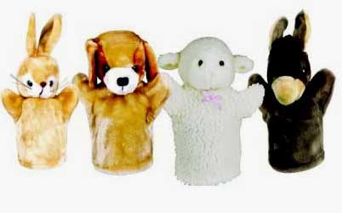](http://www.2099.ru/wp-content/uploads/2010/08/farm2.jpg)

Для игры вам необходимы куклы би-ба-бо, надевающиеся на руку, или маленькие куколки, которые можно надеть на палец.

Сядьте на пол на коврик так, чтобы ваша спина имела хорошую опору, а ноги были согнуты. Разместите ребенка у себя на коленях в позе «на спине».  
Наденьте куклу на руку или на палец. Перемещайте ее перед малышом вправо-влево, вверх-вниз и по кругу. Каждый раз, когда малыш сумеет проследить за тем или иным движением, начинайте игрушку передвигать по-другому.

Во второй части игры протяните куколку малышу, подтолкните его ручку по направлению к ней, помогая ему схватить игрушку.

ИГРА «ПОСМОТРИ НА МЕНЯ»

Положите малыша на живот у края пеленального стола так, чтобы его голова свешивалась. Другой взрослый страхует малыша, чтобы он не заваливался на бок или не упал со стола.

Присядьте перед ребенком так, чтобы он видел ваше лицо. Позовите его справа-слева, спойте ему любую песенку, добиваясь чтобы он повернул голову в вашу сторону.

ИГРА «ПОВОРОТЫ ГОЛОВЫ»

Приготовьте для игры неваляшку.  
[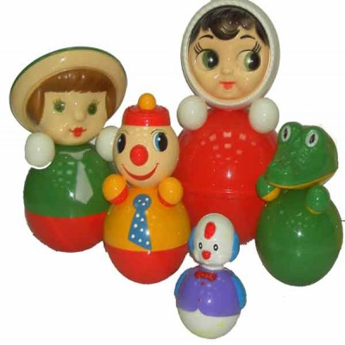](http://www.2099.ru/wp-content/uploads/2010/08/bambino3-6-2.jpg)  
Малыш лежит перед вами на животе, его бедра должны быть разведены. Одной рукой вы прижимаете таз ребенка к столу, а другой — приподнимаете его грудь. Покажите ему неваляшку, дайте возможность ее зафиксировать, поднимайте игрушку медленно вверх, а затем опускайте вниз. Повторите игровые действия несколько раз.

Затем, предоставив малышу возможность вновь зафиксировать игрушку, отклоняйте ее вправо, потом влево. Если ребенок не пытается поворачивать голову за игрушкой или при первых попытках следить за ней отрывает таз от поверхности стола и заваливается на бок, помогите ему. Одной рукой прижмите его таз к столу, а другой поворачивайте его голову вбок. Дайте ему возможность, повернув голову, зафиксировать игрушку, стоящую справа или слева от него.

Возможно, вам понадобится помощь взрослого, который будет перемещать игрушку, а вы — придерживать ребенка и медленно поворачивать его голову вправо-влево, повторяя игровые действия несколько раз.  
[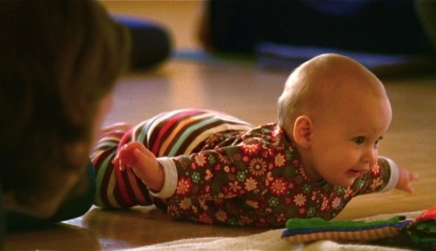](http://www.2099.ru/wp-content/uploads/2010/08/article_image-image-article.jpg)  
Если малыш устанет лежать на животе, подложите ему под грудь валик или клиновидную подушку, что поможет сохранять позу, лежа на животе.

ИГРА «ВСЛЕД ЗА МУЗЫКОЙ»

Приготовьте музыкальную игрушку или колокольчик.

Ребенок лежит на животе, его бедра должны быть разведены. Вы рукой страхуете его таз так, чтобы малыш не заваливался на бок.  
[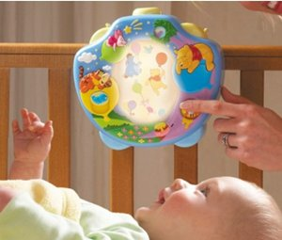](http://www.2099.ru/wp-content/uploads/2010/08/mobil_rs.jpg)  
Покажите ему красивую музыкальную игрушку. Включите ее справа или слева от ребенка. Если он не пытается повернуть к ней голову, помогите ему: поверните его голову на звук игрушки, чтобы малыш мог увидеть ее. Помните, что при повороте головы подбородок ребенка обращен к плечу, а таз не должен отрываться от стола. Затем проделайте то же самое с другой стороны. А теперь предоставьте ему возможность проследить за игрушкой, перемещаемой вправо и влево, вверх и вниз.

ИГРА «БАБОЧКА, ПОЛЕТИ НА ОБЛАЧКО»

Вам понадобятся большой мяч, лучше, если это будет специальный гимнастический мяч из плотной резины, и бабочка, которую можно сделать из цветной оберточной бумаги, перевязав середину лентой.

Положите малыша животиком на мяч, придерживая его ножки своей рукой. Покачайте его вперед-назад несколько раз.

Привлеките внимание к яркой бабочке, поднимайте ее вверх и опускайте вниз (до самого пола) и снова медленно поднимайте все выше и выше, приговаривая:

Бабочка-бабочка,  
Полети на облачко,  
Там твои детки —  
На березовой ветке!

А затем опять медленно опускайте ее к полу, приговаривая:

Бабочка-бабочка,  
Ветер или дождь?  
Полетишь, как ветер,  
Упадешь, как дождь!

Если малыш плохо следит за бабочкой, помогите ему, покачивая его на мяче: при движении игрушки вниз наклоняйте малыша, лежащего на мяче, медленно вниз, при движении бабочки вверх, возвращайте в исходное положение. Возможно, вам потребуется помощь взрослого.

ИГРА «БУБЕН С ЛЕНТАМИ»  
[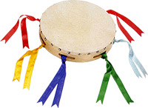](http://www.2099.ru/wp-content/uploads/2010/08/15391.jpg)  
Приготовьте бубен с цветными лентами.

Сядьте на пол на коврик так, чтобы ваша спина имела хорошую опору, а ноги были согнуты. Разместите ребенка у себя на коленях в позе «на спине».  
Позвените бубном с одной стороны от ребенка. Внимательно наблюдайте за ним. Если он только прислушивается к звуку бубна, не пытаясь его увидеть, поверните голову малыша, дайте ему возможность еще раз услышать звук бубна и увидеть его. Повторите игру 2-3 раза подряд. Игра проводится 3-4 дня, далее целесообразно поменять звучащую игрушку.

ИГРА «ЗВЕНИТ-ШУРШИТ»

Приготовьте валдайский колокольчик, украшенный ярким бантом, и маракас. Положите малыша на широкую кровать на живот. Встаньте перед ребенком и, напевая песню, звените маракасом, который имеет специфический шуршащий звук:

Я на горку шла,  
Тяжело несла.  
Уморилась, уморилась,  
Уморилася.

Тяжело несла  
В решете овса,  
Уморилась, уморилась,  
Уморилася.

Закончив пение, с возгласом «Ай! Нет игрушки!» спрячьте маракас за спину. Поддержите активность ребенка. Покажите маракас вновь с возгласом «Вот игрушка!» и повторите игру еще раз, только теперь в конце положите игрушку на таком расстоянии от малыша, чтобы он смог дотянуться до нее. Играйте, пока у ребенка сохраняется интерес, используйте то маракас, то колокольчик, чередуя таким образом шуршание со звоном.

ИГРА «БУБЕНЧИК»

Сядьте на пол с опорой на спину, слегка согнув ноги в коленях. Положите малыша спинкой себе на колени, наденьте ему на ручку бубенчик на липучке. Весело, легко пойте песню со словами или мелодию на слог «ля», ритмично потряхивая ручкой ребенка:

Мы давно блинов не ели,  
Мы блиночков захотели.  
Ой, блины, блины, блины,  
Вы блиночки мои!  
Ой, блины, блины, блины,  
Вы блиночки мои!

В квашне новой растворили,  
Два часа блины ходили.  
Ой, блины, блины, блины,  
Вы блиночки мои!  
Ой, блины, блины, блины,  
Вы блиночки мои!

Делая паузу, приподнимайте ручку ребенка, чтобы малыш мог увидеть на ней браслет, трогайте браслет другой его ручкой. Комментируйте свои действия, разговаривайте с ребенком, стимулируйте его к активности. Повторите упражнение, надев бубенчик на другую ручку. Играйте, пока у малыша сохраняется интерес.

В дальнейшем можно надевать бубенчики сразу на две ручки, потряхивая ими одновременно.

Игры, стимулирующие речевое развитие  
[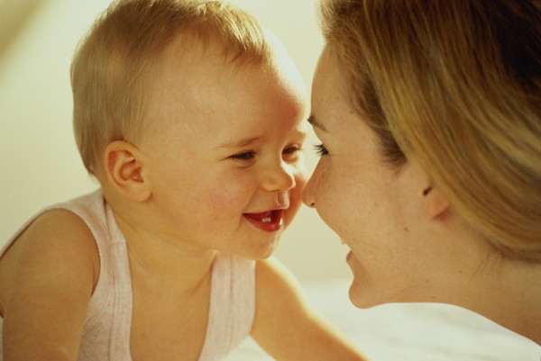](http://www.2099.ru/wp-content/uploads/2010/08/cb7926-001.jpg)  
ИГРА «ОЩУПЫВАЕМ ЛИЦО»

Если ваш ребенок скован, плохо поднимает руки вверх и пальчики на руках не расправляются, перед началом игры сделайте массаж для расслабления мышц плеча и разведения пальчиков руки:

— обхватите ручки ребенка в лучезапястном суставе, слегка потрясите их, разводя в стороны, — расслабятся мышцы плеча;  
— обхватите ручки ребенка в локтевом суставе, потрясите их — расслабятся пальчики.

Возьмите одну из ручек ребенка за локоть, поднимите ее до уровня головы, следя за тем, чтобы ладонь до нее дотронулась. Проведите ручкой малыша вдоль всего его лица. Пальчики расправятся, и он будет ощупывать свое лицо. Проводя его рукой по лицу, не забывайте называть те его части, до которых малыш дотрагивается.

ИГРА «КУСОЧКИ ТКАНИ»

Вам понадобятся кусочки ткани размером с носовой платочек, различные по фактуре и цвету.

Малыш находится на пеленальном столе в позе «на спине». Взрослый протягивает ему кусочки ткани, поочередно к правой и левой руке. Если малыш плохо раскрывает пальчики, перед началом игры сделайте массаж для расслабления рук и разведения пальчиков. После этого можно легко прикоснуться к тыльной стороне ручки ребенка кусочком ткани, а когда он раскроет пальчики, — к их кончикам. Ребенок схватит край ткани, предоставьте ему возможность ее ощупать и подержать в руке.  
ИГРА «ЗАБАВЫ С ЗЕРКАЛОМ»

Поднесите малыша к зеркалу, ласково спрашивая его: «Кто там?», и восклицая: «Вот наша детка!»

Предоставьте малышу возможность зафиксировать свое отражение в зеркале. Возьмите ручку ребенка за локоток, поднимите ее до уровня головы, следя за тем, чтобы ладошка до нее дотронулась. Проведите ею вдоль всего лица ребенка. Кулачок раскроется и малыш будет ощупывать свое лицо.

Затем, держа кисть ребенка «раскрывшейся», проведите ею по своему лицу. Погладьте ладошкой малыша свои щеки, дотроньтесь до носа и рта. Убедитесь, что ребенок следит за своими действиями в зеркале! Дотроньтесь еще раз до своего рта ручкой малыша, пропойте звуки: «а-о», вытягивая губы «трубочкой», спойте: «У-у-у». Если малыш перестал следить за вами, постучите по зеркалу и вновь рукой ребенка проведите по своему лицу, распевая гласные звуки.  
[](http://www.2099.ru/wp-content/uploads/2010/08/1264283.jpg)

ИГРА «ТИХО-ТИХО»

Подложите себе под голову валик или подушку перед тем, как лечь на коврик. Положите малыша на животик себе на грудь так, чтобы ваши лица были напротив. Напевайте малышу колыбельную песенку вначале голосом нормальной громкости, а потом все тише и тише:

Тихо-тихо-тихо-тихо,  
В наши двери входит Тихон,  
Не аукать, не кричать,  
А баюкать и качать.  
Тихон песенку поет,  
Сны ребятам раздает:  
«В этом сне — воздушный шарик,  
В этом сне — собака Шарик,  
В этом — голуби летят,  
В этом — дети спать хотят «.  
Тихо-тихо-тихо-тихо,  
Сумрак, дрема и покой.  
Дети спят. Уходит Тихон  
В тихий домик за рекой.

Или:

Сон, войди скорее в двери.  
Дрема, встань у колыбели,  
Тихо песенку пропойте,  
Глазки мальчику закройте.  
Пусть растет он тоненький,  
Выше соломинки,  
Хлебной крошки тяжелей,  
Клена-ясеня прямей,  
Толще ивушки зеленой,  
Ясной звездочки светлей.

ИГРА «ПЕВУЧИЕ ЗВУКИ»

Ребенка расположите на пеленальном столе на животике.  
[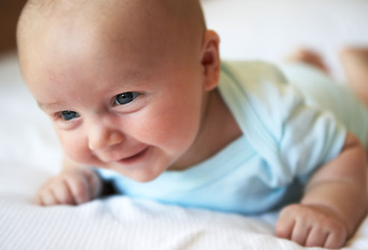](http://www.2099.ru/wp-content/uploads/2010/08/435.jpg)  
Ритмично, легко надавливайте обеими руками на задние и боковые отделы грудной клетки малыша (2-4 раза), обходя грудину. При выдохе малыша пропевай-те ему различные звуки гуления.

ИГРА «НА БОКУ»

Положите ребенка на пеленальный стол на бок.

Поднимайте полусогнутую ручку ребенка вверх (вдох), опускайте ее, тесно прижимая к боковой и передней поверхностям грудной клетки (выдох) — 2-3 раза. На выдохе ребенка пропевайте ему различные звуки гуления. Повторите это упражнение (2-3 раза), переложив малыша на другой бочок.

ИГРА «ТЯНИ ХОЛСТЫ»

Потряхивайте детские ручки, разводя их в стороны, а затем прижимая к груди (2-3 раза). Приговаривайте:

Тяни холсты,  
Тяни холсты  
На рубашечку,  
На столешничек.

Потряхивая, сгибайте и разгибайте детские ножки:

Тяни холсты,  
Тяни холсты,  
В коробочку  
Накладывай!

Поглаживая ручки и ножки малыша:

Это маме холст,  
Это тяте холст.

При словах:

А деточкин холст  
С мышиный хвост!

Наклоняйтесь над малышом, щекочите его, тормошите за грудку.

ПОИГРАЕМ С ГУБКАМИ МАЛЫША

Сядьте так, чтобы ваша спина опиралась на что-нибудь, а ноги были согнуты в тазобедренных и коленных суставах. Разместите ребенка у себя на коленях.

Поиграйте с губками ребенка: нажимая на подбородок, опускайте нижнюю челюсть малыша и возвращайте ее в исходное положение так, чтобы при смыкании губ получался легкий хлопок, пропевайте следующие слоги: «ма-ма-ма, па-па-па, ба-ба-ба».

ИГРА «ДУЕТ, ДУЕТ ВЕТЕР…»

Подложите себе под голову валик или подушку, перед тем как лечь на коврик. Положите малыша на животик себе на грудь так, чтобы ваши лица были напротив. Напевайте малышу спокойную песенку:

Дует, дует ветер,  
Дует, задувает,  
Желтые листочки  
С дерева срывает.

И летят листочки,  
Кружат по дорожке,  
Падают листочки  
Прямо нам под ножки. [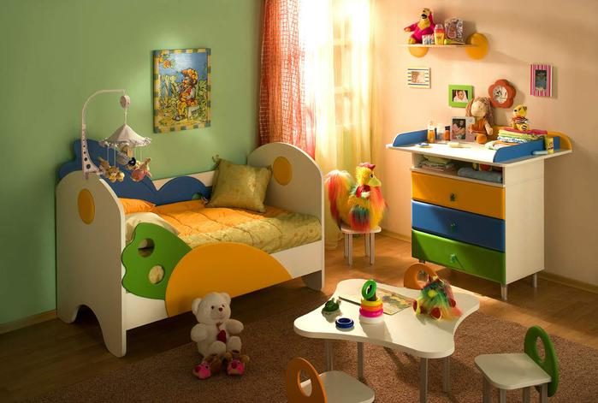](http://www.2099.ru/wp-content/uploads/2010/08/56219777_1260790851_744foto_seria783.jpg)

Пропойте первые две строки высоким голосом, а потом низким. Точно так же можно пропеть пятую и шестую строки.

.